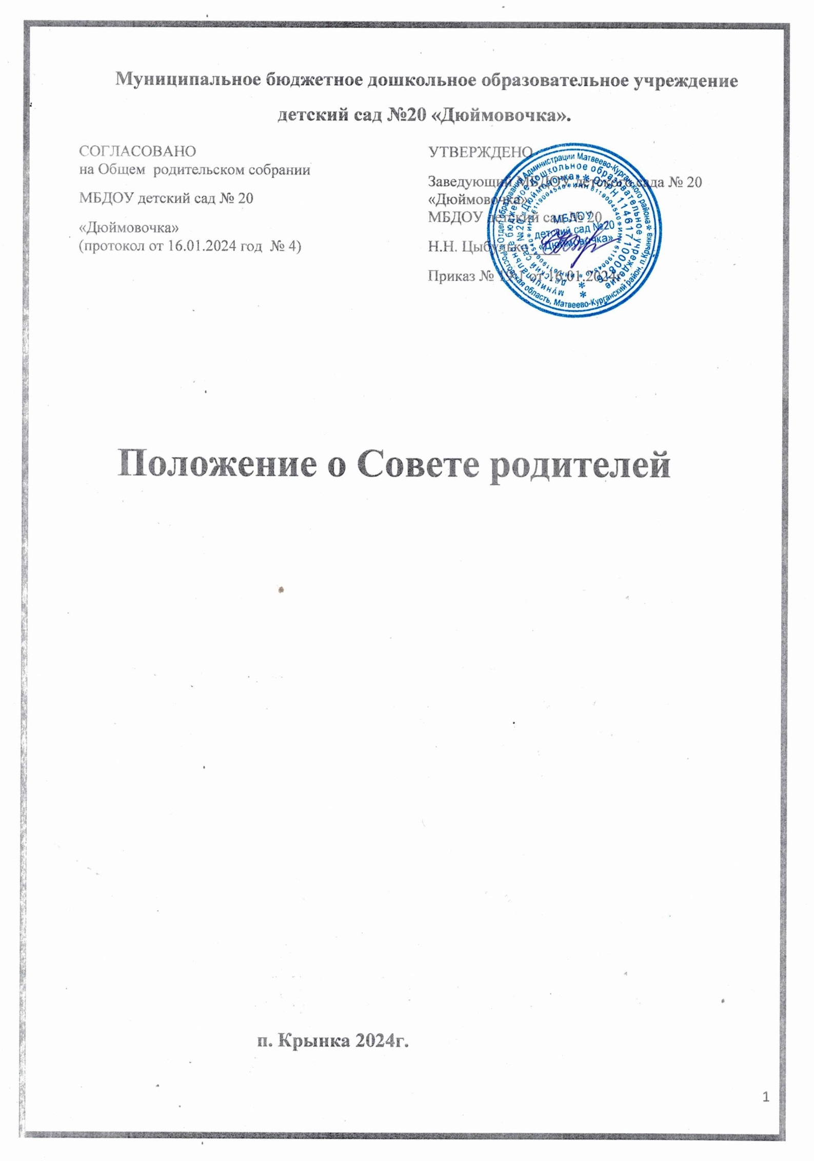
1. ОБЩИЕ ПОЛОЖЕНИЯ

1.1. Настоящее Положение о Родительском комитете в муниципального бюджетного дошкольного образовательного учреждения детского сада № 20 «Дюймовочка».(далее –МБДОУ) разработано в соответствии с Федеральным законом от 29.12.2012г.№ 273-ФЗ « Об образовании в Российской Федерации» , с изменениями от 25 декабря 2023года, Семейным кодексом РФ ,Приказом Министерства просвещения РФ от 31 июля 2020г.№ 373 № Об утверждении Порядка организации и осуществления образовательной деятельности по основным образовательным программам – образовательным программам дошкольного образования» ,Федеральным законом от 08.05.10 № 83-Ф « О внесение изменений в отдельные законодательные акты РФ в связи с совершенствованием правого положения муниципальных учреждений» с изменения от 1 января 2023года,ми ,Уставом ДОУ.
1.2.Данное Положение о Совете родителей в ДОУ определяет основные задачи ,функции ,права и ответственность Комитета в ДОУ ,организацию управления и делопроизводство ,а так же регламентирует его создание ,деятельность ,ликвидацию и реорганизацию в ДОУ.
1.3. Совет родителей (далее – Комитет),является постоянным коллегиальным органом общественного самоуправления ДОУ, создаётся в целях учёта мнения родителей (законных представителей ) воспитанников по вопросам управления МБДОУ и при принятии МБДОУ локальных нормативных актов ,затрагивающих их права и законные интересы детей и их родителей (законных представителей).
1.4. Создание Совет родителей осуществляется по инициативе родителей (законных представителей ) воспитанников, действует в целях развития и совершенствования образовательной деятельности ,взаимодействия родительской общественности о ДОУ. Родительский комитет избирается на родительском собрании ,каждой возрастной группы открытым голосованием. Избранными в Родительский комитет считаются родители ,за которых проголосовало большинство присутствующих на собрании родителей .
1.5. Совет родителей осуществляет свою деятельность в ДОУ на основании Положения о Родительском комитете и Устава ДОУ, правомочен выносить решения при наличии на его заседании не менее половины своего состава. Решение принимается при голосовании простым большинством голосов.
1.6 В состава Совету родителей входят представители-родители(законные представители )воспитанников, по одному человеку от каждой группы детского сада ,Представители в родительский комитет ДОУ избираются ежегодно на родительских собраниях по группам в начале учебного года.
1.7.Из своего состава Совета Родителей ДОУ избирает председателя (в зависимости от численности состава могут избираться заместители председателя, секретарь)
1.8.Совет родителей ДОУ соблюдает настоящее Положение и регламент работы дошкольного образовательного учреждения ,осуществляет деятельность по разработанному и принятому им плану работы.
1.9.Осуществление членами Совета родителей своих функций осуществляется на безвозмездной основе .
1.10.Решением Совета являются рекомендательным для участников образовательных отношений .Обязательными являются только те решения , в целях реализации которых издаётся приказ по Учреждению. О своей работе Совет отчитывается перед Общим родительским собранием не реже двух раз в год.
1.11.Изменения и дополнения в Положении о Совете родителей принимаются на общем родительском собрании и регулируется в протоколе собрания .

2. ЦЕЛИ, ЗАДАЧИ, ФУНКЦИИ СОВЕТА РОДИТЕЛЕЙ.

2.1. Целью Совета родителей является обеспечение постоянной и систематической связи детского сада с родителями (законными представителями) воспитанников, оказание содействия педагогической пропаганде для успешного решения задачи всестороннего развития детей дошкольного возраста в соответствии с ФГОСТ дошкольного образования.

2.2. Основными задачами Совета родителей являются:
Содействие руководству ДОУ:
*в совершенствовании условий для осуществления образовательного процесса, охраны жизни и здоровья, свободного и гармоничного развития личности ребенка;
* в защите законных прав и интересов детей;
*в организации и проведении массовых воспитательных мероприятий.
2.2.1.Организация работы с родителями (законными представителями) детей, посещающих ДОУ, по разъяснению их прав и обязанностей, значению всестороннего воспитания ребенка в семье.

2.3. Совет родителей:
- содействует обеспечению оптимальных условий для организации образовательного процесса (оказывает помощь в подготовке наглядных методических пособий и т.д.);
- проводит разъяснительную и консультативную работу среди родителей (законных представителей) воспитанников об их правах и обязанностях;
- оказывает содействие в проведении массовых воспитательных мероприятий с детьми;
- участвует в подготовке ДОУ к новому учебному году;
- совместно с руководством ДОУ контролирует организацию качественного питания детей, медицинского обслуживания;
- оказывает помощь руководству ДОУ в организации и проведении общих родительских собраний;
- рассматривает обращения в свой адрес, а также обращения по вопросам, отнесенным настоящим положением к компетенции Совета родителей, по поручению руководителя ДОУ;
- принимает участие в организации безопасных условий осуществления образовательного процесса, выполнения санитарно-гигиенических правил и норм;
- взаимодействует с другими органами самоуправления, общественными организациями по вопросу пропаганды традиций ДОУ.

2.4. Исключительной компетенцией Совета родителей являются:
- принятие новых членов в состав Совета родителей;
- избрание Председателя;
- утверждение отчётов Председателя;
- определение приоритетных направлений деятельности, рассмотрение и утверждение долгосрочных программ и планов деятельности;
- приостановление исполнения решений Председателя при их несоответствии действующему законодательству или принятым планам деятельности.

3. Функции Совета родителей.
3.1. Содействует обеспечению оптимальных условий для организации образовательной деятельности (принимает участие в подготовке наглядных пособий)
3.2. Координирует деятельность родительских советов групп детского сада.
3.3.Принимает участие в установлении связей педагогов с семьями воспитанников.
3.4.Проводит разъяснительную и консультативную работу среди родителей (законных представителей) воспитанников ДОУ об их правах и обязанностях. работу.
3.5.Осуществляет контроль медицинского обслуживания и организации качества питания для совместно с администрацией ДОУ ,выполняющей данный контроль согласно принятому Положению об административном контроле организации и качества питания в ДОУ.
3.6. Вносит на рассмотрение администрации предложения по вопросам организации образовательной деятельности в ДОУ.
3.7.Принимает участие в организации безопасных условий осуществления образовательной деятельности ,соблюдение санитарно-гигиенических правил и норм , в проведении оздоровительных и культурно-массовых мероприятий .
3.8.Оказывает содействие администрации в организации общих родительских конференций по обмену опытом семейного и общественного воспитания, докладов и лекций для родителей (законных представителей).
3.9. Совет родителей ДОУ рассматривает обращения в свой адрес, а также обращения по вопросам ,отнесённым настоящим Положением к компетенции Совета.
3.10.Взаимодействует с педагогическим коллективом по вопросам предупреждения правонарушений безнадзорности среди несовершеннолетних воспитанников.
3.11.Взаимодействует с другими органами самоуправления ДОУ п вопросам организации и проведения мероприятий в ДОУ и другими вопросами относящимися к компетенции Совета.

4. Организация управления и деятельности.

4.1.В состав Совета родителей ДОУ входят председатели родительских комитетов групп по 1 человеку о каждой группы.
4.2. Представители Совета избираются ежегодно на групповых родительских собраниях в начале учебного года.
4.3.. Количество членов Совета родителей определяется общим собранием родителей ( законных представителей). Из своего состава Совет избирает председателя, секретаря сроком на 1 год.
4.4.В необходимых случаях на заседании Совета родителей ДОУ могут быть приглашены:
* заведующий ,педагогические и медицинские работники ДОУ.
* представители общественной организации ,родители, представители ДОУ.
4.5. Лица ,приглашённые на заседание совета родителей ,имеют право совещательного голоса.
4.6. Совет работает по разработанному и принятому им регламенту работы и плану , соответствующим плану работы ДОУ. План работы согласовывается с заведующим и утверждается на заседании совета родителей.
4.7.Председатель организует деятельность Совета родителей..
*осуществляет подготовку и проведение заседаний данного комитета.
* чётко определяет повестку дня.
*следит выполнение решений Совет родителей.
* взаимодействует с заведующим ДОУ по вопросам самоуправления.
4.8.Совет родителей созывается его Председателем по мере необходимости ,но не реже одного раза в квартал .
4.9.Заседание Совета родителей ДОУ правомочно, если на нём присутствовало не менее половины членов его состава.
4.10.Решение Совета принимается тайным или открытым голосованием большинством голосов присутствующих на нем членов. Форму голосования Родительский комитет устанавливает в каждом конкретном случае.
4.11.Совет родителей подотчётен Общему родительскому собранию. перед которым периодически (не реже двух раз в год) отчитывается о выполнении ранее принятых решений.
4.12.Члены Совета родителей работают на общественных началах ,каждый член совета имеет определённые обязанности и осуществляет свои функции только на безвозмездной основе.

5. Права и обязанности Совета родителей.
5.1.Совет родителей имеет полное право :
*разрабатывать и принимать локальные акты ( о групповом родительском совете о постоянных и временных комиссиях Совета)
*принимать активное участие в обсуждении локальных актов ДОУ ,непосредственно относящихся к компетенции Совета родителей, в обсуждении Правил внутреннего распорядка воспитанников ДОУ.
*вносить заведующему детским садом предложения по организации работы педагогического ,медицинского и обслуживающего персонала.
*вносить предложения ,относящиеся к компетенции Совета родителей, органами самоуправления ДОУ и получать информацию о результатах их рассмотрения.
* заслушивать доклады руководителя о состоянии и перспективах работы ДОУ и по отдельным вопросам, интересующим родителей (законных представителей).
*свободно распространять информацию о своей деятельности.
*систематически проводить контроль качества питания.
* разъяснять и принимать меры по рассматриваемым обращениям гражданам в пределах заявленной компенсации ;
*пропагандировать передовой опыт семейного воспитания.
*выражать благодарность и поощрение родителям (законным представителям) воспитанников за активную работу в Совете, оказание помощи в проведении массовых ,спортивных ,оздоровительных мероприятий и .т.д.
*организовать постоянные или временные комиссии под руководством членов Совета родителей для исполнения своих функций ;
* устанавливать деловые контакты с общественными ,государственными ,муниципальными и иными предприятиями ,профсоюзными и другими организациями по вопросам оказания помощи ДОУ.
5.2.Члены Совета родителей ДОУ имеют право.;
* принимать участие во всех проводимых совета родителей мероприятий.
* избирать и быть избранным в руководящие органы Совета родителей ДОУ.
*участвовать в обсуждении любых вопросов деятельности Совета и вносить предложения по улучшению его работы;
*участвовать в управлении Совета родителей.
*вносить предложения о необходимости изменений и дополнений в Положение о Совете родителей ДОУ.
*по своей инициативе или по просьбе родителей законных представителей) вносить на рассмотрение Совете родителей вопросы по улучшению работы ДОУ.
* выйти из членов Совета по собственному желанию.
*получать информацию о деятельности родительского комитета.
5.3. Члены Совета родителей должны.
*участвовать в работе родительского комитета и выполнять его решения.
*участвовать в мероприятиях ,проводимых Совета или родительскими комитетами групп, а так же в реализации проектов и программ Родительского комитета ДОУ.
5.4. Председатель.
*обеспечивает выполнение решений ,принятых на предыдущем заседании Родительского комитета.
* сотрудничает с Учредителем ,Педагогическим советом ДОУ и другими лицами и организациями по вопросам функционирования и развития ДОУ.
*координирует деятельность родительского комитета, осуществляет работу реализации программ ,проектов и планов;
*представляет Совет перед администрацией ,органами власти и Управления ДОУ.
5.5.Председатель имеет право делегировать свои полномочия членам Родительского комитета.
5.6. Председатель Совета родителей ДОУ может присутствовать ( с последующим информированием Совета).

6.Ответственность Совета родителей.

6.1.Совет родителей несёт ответственность;
* за выполнение плана работы:
* за выполнение решений, рекомендаций Совета.
* за установление взаимопонимания между руководством ДОУ и родителями (законными представителями) воспитанников в вопросах семейного и общественного воспитания.
* за принятие качественных решений по рассматриваемым вопросам в соответствии с действующим законодательством Российской Федерации..
* за бездействие отдельных членов Совета или всего Совета родителей ДОУ,..
6.2. Члены Совета ДОУ во главе с его Председателем несут ответственность за эффективность работы Совета перед общим родительским собранием ДОУ.
6.3.Члены совета ,не принимающие участие в его работе ,по предоставлению Председателя ,могут быть отозваны решением Общего родительского собрания до сроков перевыборов комитета ,на их место избираются другие.

7. Делопроизводство Совета родителей
7.1. Совет родителей ДОУ в установленном порядке ведет протоколы заседаний и общих родительских собраний в соответствии с Инструкцией о ведении делопроизводства в дошкольном образовательном учреждении.
7.2. В книге протоколов Совета фиксируется .
*дата проведения заседания.
*количество присутствующих :
* повестка дня.
*приглашённые лица (Ф .И. О. должность)
*ход обсуждения вопросов:
*предложения ,рекомендации и замечания родителей (законных представителей) воспитанников .педагогических и других работников ДОУ.
*решение Совета родителей.
7.3.Протоколы подписываются председателем и секретарём Совета родителей. .Нумерация протоколов ведётся от начала учебного года.
7.4.Ответственность за делопроизводство в Совете возлагается на председателя Совета родителей или секретаря.
7.5.. Планы, учёт работы Совета, протоколы заседаний и другая документация хранятся в ДОУ и сдаются при приёме и сдаче дел при смене состава Совета родителей ДОУ.

8. ЛИКВИДАЦИЯ И РЕОРГАНИЗАЦИЯ Совета родителей
8.1. Прекращение деятельности Совета родителей может быть произведено путём (слияния, присоединения, разделения) или ликвидации.
8.2. Ликвидация и реорганизация Совета производиться по решению Общего родительского собрания.
8.3. Перевыборы Совета родителей в ДОУ проводятся при необходимости .

9.Заключительные положения.
9.1.Настоящее Положение о Совете родителей является локальным нормативным актом ДОУ, принимается на Общем родительском собрании ДОУ и утверждается приказом заведующего ДОУ.
9.2. Все изменения и дополнения, вносимые в настоящее Положение ,регистрируется в протоколе и оформляется в письменной форме в соответствии действующим законодательством РФ.
9.3.Положение принимается на неопределённый срок .Изменения и дополнения к данному локальному акту принимается в порядке ,предусмотренном п.9.1.настоящего Положения.
9.4.После принятия Положения (или изменений и дополнений отдельных пунктов и разделов ) в новой редакции предыдущая редакция локального акта автоматически утрачивает силу.

